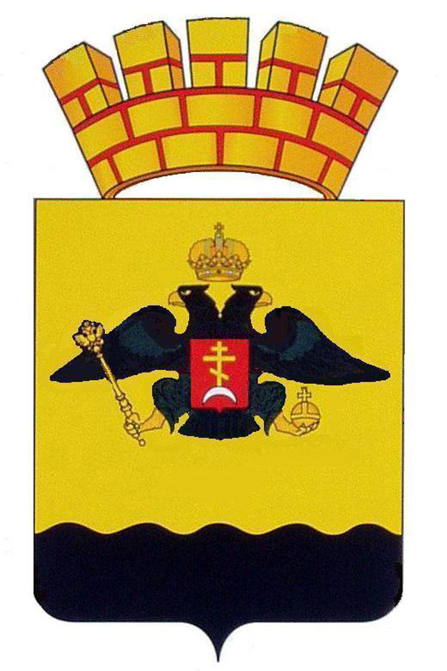

ПОСТАНОВЛЕНИЕ

АДМИНИСТРАЦИИ МУНИЦИПАЛЬНОГО ОБРАЗОВАНИЯ
ГОРОД НОВОРОССИЙСК

от 20.04.2017 г. № 3521
г. Новороссийск

О внесении изменений в Постановление администрации муниципального образования город Новороссийск
от 3 марта 2009 года № 478 «Об утверждении Перечня муниципального имущества муниципального образования город Новороссийск, свободного от прав третьих лиц (за исключением имущественных прав субъектов малого и среднего предпринимательства) предназначенного для передачи во владение и (или) в пользование на долгосрочной основе субъектам малого и среднего предпринимательства и организациям, образующим инфраструктуру поддержки субъектов малого и среднего предпринимательства, не подлежащего продаже и утверждении Положения о порядке его формирования и ведения» об утрате силы постановления администрации муниципального образования город Новороссийск от 29 января 2014 года № 616

В целях реализации государственной политики в области развития малого и среднего предпринимательства в муниципальном образовании город Новороссийск, на основании Федерального закона от 24 июля 2007 года № 209-ФЗ «О развитии малого и среднего предпринимательства в Российской Федерации», Федерального закона от 22 июля 2008 года № 159-ФЗ «Об особенностях отчуждения недвижимого имущества, находящегося в государственной собственности субъектов Российской Федерации или в муниципальной собственности и арендуемого субъектами малого и среднего предпринимательства, и о внесении изменений в отдельные законодательные акты Российской Федерации», Федерального закона от 17 июля 2009 года № 149-ФЗ «О внесении изменений в Федеральный закон «Об особенностях отчуждения недвижимого имущества, находящегося в государственной собственности субъектов Российской Федерации или в муниципальной собственности и арендуемого субъектами малого и среднего предпринимательства, и о внесении изменений в отдельные законодательные акты Российской Федерации», Федерального закона от 2 июля 2013 года №144-ФЗ «О внесении изменений в отдельные законодательные акты Российской Федерации в связи с совершенствованием порядка отчуждения недвижимого имущества, находящегося в государственной собственности субъектов Российской Федерации или в муниципальной собственности и арендуемого субъектами малого и среднего предпринимательства», Федерального закона от 29 июня 2015 года №158-ФЗ «О внесении изменений в Федеральный закон «Об особенностях отчуждения недвижимого имущества, находящегося в государственной собственности субъектов Российской Федерации или в муниципальной собственности и арендуемого субъектами малого и среднего предпринимательства, и о внесении изменений в отдельные законодательные акты Российской Федерации» и на основании решения Арбитражного суда Краснодарского края от 26 августа 2011 года по делу № А32-10357/2011 п о с т а н о в л я ю:
- Внести изменения в постановление администрации муниципального образования город Новороссийск от 3 марта 2009 года № 478 «Об утверждении Перечня муниципального имущества муниципального образования город Новороссийск, свободного от прав третьих лиц (за исключением имущественных прав субъектов малого и среднего предпринимательства) предназначенного для передачи во владение и (или) в пользование на долгосрочной основе субъектам малого и среднего предпринимательства и организациям, образующим инфраструктуру поддержки субъектов малого и среднего предпринимательства, не подлежащего продаже и утверждении Положения о порядке его формирования и ведения»:
- На основании решения Арбитражного суда Краснодарского края от 26 августа 2011 года по делу № А32-10357/2011 в приложение №1 пункт 1 исключить. Приложение №1 читать в новой редакции, согласно приложению №1 настоящего постановления;
  - Пункты 1.1 и 1.5 приложения № 2, читать в следующей редакции:
«1.1. Положение о порядке формирования и ведения Перечня муниципального имущества муниципального образования город Новороссийск, свободного от прав третьих лиц (за исключением имущественных прав субъектов малого и среднего предпринимательства), предназначенного для передачи во владение и (или) в пользование на долгосрочной основе субъектам малого и среднего предпринимательства и организациям, образующим инфраструктуру поддержки субъектов малого и среднего предпринимательства, не подлежащего продаже (далее по тексту – Положение) разработано в соответствии с Федеральным законом от 24 июля 2007 № 209-ФЗ «О развитии малого и среднего предпринимательства в Российской Федерации», Федеральным законом от 22 июля 2008 года № 159-ФЗ «Об особенностях отчуждения недвижимого имущества находящегося в государственной собственности субъектов Российской Федерации или в муниципальной собственности и арендуемого субъектами малого и среднего предпринимательства, и о внесении изменений в отдельные законодательные акты Российской Федерации»;
«1.5. Муниципальное имущество муниципального образования город Новороссийск, включенное в Перечень, может быть использовано в целях предоставления его во владение и (или) в пользование на долгосрочной основе субъектам малого и среднего предпринимательства и организациям, образующим инфраструктуру поддержки субъектов малого и среднего предпринимательства, а также отчуждено на возмездной основе в собственность субъектов малого и среднего предпринимательства в соответствии с частью 2.1 статьи 9 Федерального закона от 22 июля 2008 года №159-ФЗ «Об особенностях отчуждения недвижимого имущества, находящегося в государственной собственности субъектов Российской Федерации или в муниципальной собственности и арендуемого субъектами малого и среднего предпринимательства, и о внесении изменений в отдельные законодательные акты Российской Федерации»;
  - Подпункт 2.5.3. пункта 2.5. приложения № 2 читать в следующей редакции:
«2.5.3. При поступлении письменного обращения субъекта малого и среднего предпринимательства об исключении арендуемого муниципального имущества из Перечня для дальнейшей реализации преимущественного права на приобретение арендуемого имущества, при условии, что:
2.5.3.1 арендуемое имущество по состоянию на 1 июля 2015 года находится в его временном владении и (или) временном пользовании непрерывно в течение трех и более лет в соответствии с договором или договорами аренды такого имущества;
2.5.3.2 арендуемое имущество включено в Перечень в течение пяти и более лет до дня подачи этого заявления».
- Постановление администрации муниципального образования город Новороссийск от 29 января 2014 года № 616 «О внесении изменений в Постановление администрации муниципального образования город Новороссийск от 3 марта 2009 года № 478 «Об утверждении Перечня муниципального имущества муниципального образования город Новороссийск, свободного от прав третьих лиц (за исключением имущественных прав субъектов малого и среднего предпринимательства) предназначенного для передачи во владение и (или) в пользование на долгосрочной основе субъектам малого и среднего предпринимательства и организациям, образующим инфраструктуру поддержки субъектов малого и среднего предпринимательства, не подлежащего продаже и утверждении Положения о порядке его формирования и ведения», признать утратившим силу.
- Отделу информационной политики и средств массовой информации опубликовать настоящее постановление в средствах массовой информации и разместить на официальном сайте администрации муниципального образования город Новороссийск.
- Контроль за выполнением настоящего постановления возложить на заместителя главы муниципального образования Д.К. Меланиди.
- Настоящее постановление вступает в силу со дня его официального опубликования.

Глава
муниципального образования
город Новороссийск И.А. Дяченко

ПРИЛОЖЕНИЕ № 1

УТВЕРЖДЕНЫ
постановлением администрации
муниципального образования
город Новороссийск
от ___________ № _________

Перечень
муниципального имущества муниципального образования город Новороссийск, свободного от прав третьих лиц (за исключением имущественных прав субъектов малого и среднего предпринимательства), предназначенного для передачи во владение и (или) в пользование на долгосрочной основе субъектам малого и среднего предпринимательства и организациям, образующим инфраструктуру поддержки субъектов малого и среднего предпринимательства, не подлежащего продаже

N  п/п | Балансо-держатель  недвижимо-го  имущества | Наименование  объекта  недвижимого  имущества | Местонахожде-ние объекта недвижимого имущества | Площадь  объекта  недвижимого  имущества (ориентиро-вочная) | Арендаторы, наименова-ние и категории предприятий
1 | 2 | 3 | 4 | 5 | 6
1 | Муници-пальная казна | Нежилое помещение | п.Верхнеба-канский,ул. 40 лет Октября/ Коммунисти-ческая, 35/5 | 31,2 | -
2 | Муници-пальная казна | Нежилое помещение | ул. Октябрьская, 1, корп.1 | 135,0 | -
3 | Муници-пальная казна | Нежилое помещение | ул. Советов (парковая аллея), туалет | 55,2 | Лигри (ООО)
4 | Муници-пальная казна | Нежилое помещение | ул. Новорос-сийской республики, 8 | 22,9 | Технология Плюс (ООО)

Начальник Управления имущественных
и земельных отношений администрации
муниципального образования
город Новороссийск Ю.В. Морозова

